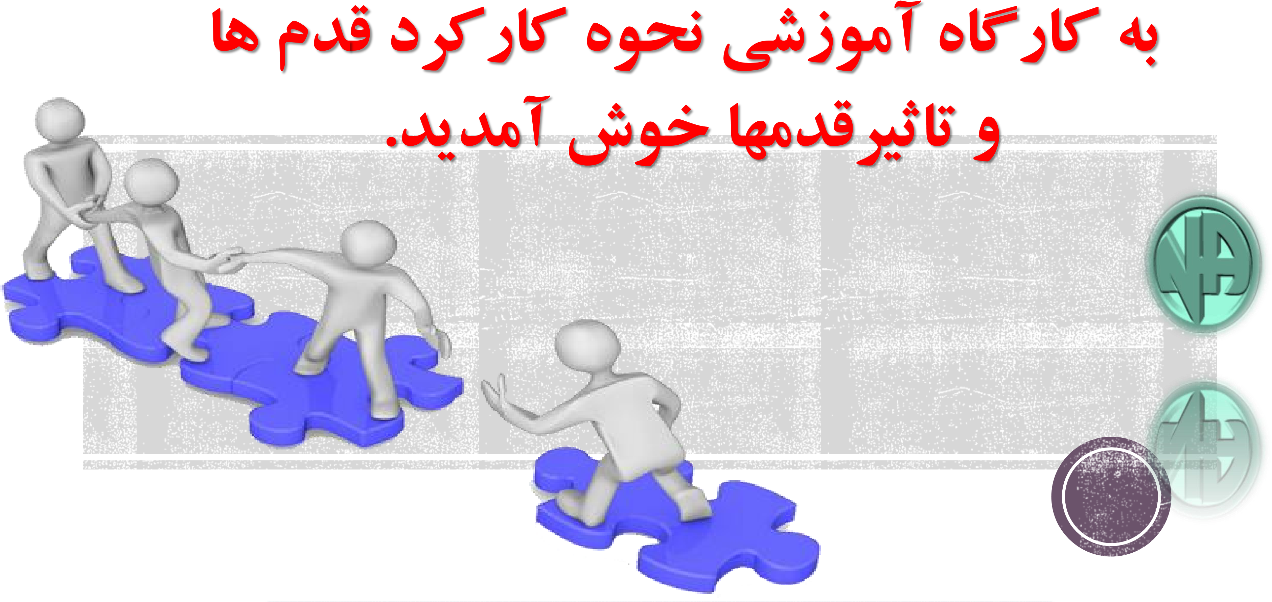
•
امروز
برای
ما
بهبودی
یک
واقعیت
است
.
ما
با
به
کارگیری
قدمهای
12
گانه
شخصیت
های
در
هم
شکسته
خود
را
دوباره
از
نو
میسازیم
.
(
کتاب
پایه
)
•
ما
با
به
کارگیری
قدمها
و
استفاده
از
ابزار
بهبودی
مفهوم
و
تعریف
جدید
ی
از
زندگی
خود
پیدا
می
کنیم
.
شخصیت
ما
تغییر
پیدا
می
کند
.
(
کتاب
پای
ه
)
•
ما
دریافتیم
اگر
از
داروهایی
که
احساسات
و
افکار
را
تغییر
می
دهد
پرهیز
کنیم
و
برای
تداوم
بهبودی
خود
قدمهای
12
گانه
را
به
کارگیریم
زندگیمان
بهتر
می
شود
.
(
کتاب
پایه
)

قدم

كاركرد

روشهاي
–
از
طریق
راهنما
به
رهجو
.
–
جلسات
قدم
كارگاهي
كه
تبادل
تجربه
مي
كنند
.
–
مطرح
كردن
سوال
از
داخل
كتاب
و
خارج
نبودن
از
اصول
با
مثال
زنده
.
–
بعضي
سوالات
را
دیگران
مي
نوشتند
(
افراد
بي
سواد
)
.
–
به
صورت
كمك
از
هم
راهنمایي
براي
اعضایي
كه
راهنماي
در
دسترس
ندارند
.
–
داشتن
ساعت
و
مكان
مشخص
و
تبادل
تجربه
.
–
به
صورت
ترازنامه
اي
.
–
كتاب
پایه
و
چگونگي
عملكرد
.
چرا قدم کار م یکنیم؟

1-شناخت از بیماری اعتیاد
2-از بین بردن موانع سد راه من و خداوند
3-بهتر زندگی کردن
4-اعتماد به یک نیروی برتر
5-تغییر کردن
6-شناخت بهتر از اصول انجمن
7-رسیدن به تعادل درندگی
8-مشورت کردن
9-امروز تصمیمات درست بگیریم
10-روبه روشدن با مشکلات وپذیرفت واقعیت ها
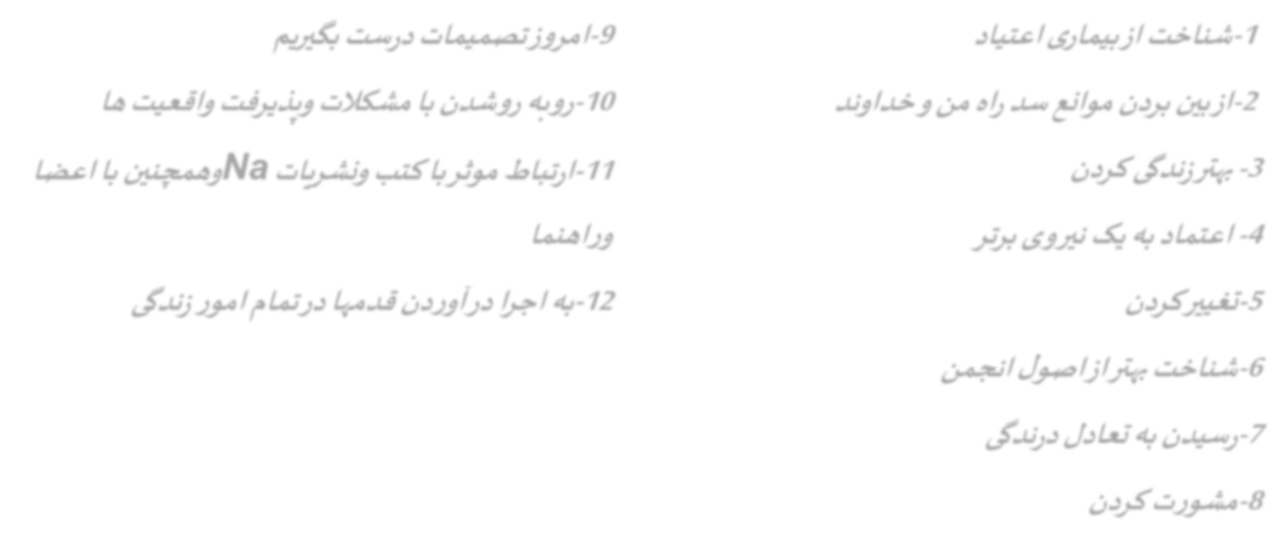
11-ارتباط موثر با کتب ونشریات ^{Na}وهمچنین با اعضا وراهنما
12-به اجرا در آوردن قدمها در تمام امور زندگی

تاثیر
بهبودی

در

ها

قدم

1
-
به

آرامش

رسیدن
2
-

مرحله

به
برای

سنتها

درآوردن

اجرا

3
-

در

خودشناسی
بودن

بهبودی

مسیر
4
-

بهتر
درک

خداوند

5
-
مواد

مخدر
از

و

ماندن

پاک
جدایی
5
-
ماندن

پاک
جدایی
مواد

مخدر

از

و
6
-
شناخت

بهتر

نواقصمان

و
7
-
فرد

سازنده

اجتماع

شدن

تبدیل
به

8
-
رابطه

یک

برقراری
با

دیگران

خوب

9
-

معنوی

خلاء
کردن

پر

•
از
طریق
کارکرد
قدمها
ما
لایه
های
مختلف
از
توهم
غلطی
که
درباره
خود
داشتیم
را
از
بین
می
بریم
.
(
کتاب
پاک
زیستن
)
•
رهایی
ما
از
طریق
به
کارگیری
قدمهای
12
گانه
حاصل
می
شود
که
در
سلسله
مراتب
بهبودی
نقشی
حیاتی
دارد
و
یک
روش
نوین
روحانی
برای
زندگی
اند
.
آنها
به
ما
امکان
می
دهند
تا
در
بهبودی
خود
فعالانه
شرکت
کن
یم
.
(
کتاب
پایه
)
•
ما
از
ابزاری
که
معتادان
در
حال
بهبودی
به
کمک
آن
زندگی
بدون
مواد
مخدر
را
در
NA
آموخته
اند
استفاده
می
کنیم
.
قدمهای
12
گانه
ابزار
مثبتی
هستند
که
بهبودی
ما
را
ممکن
ساخته
اند
.
(
کتاب
پایه
)

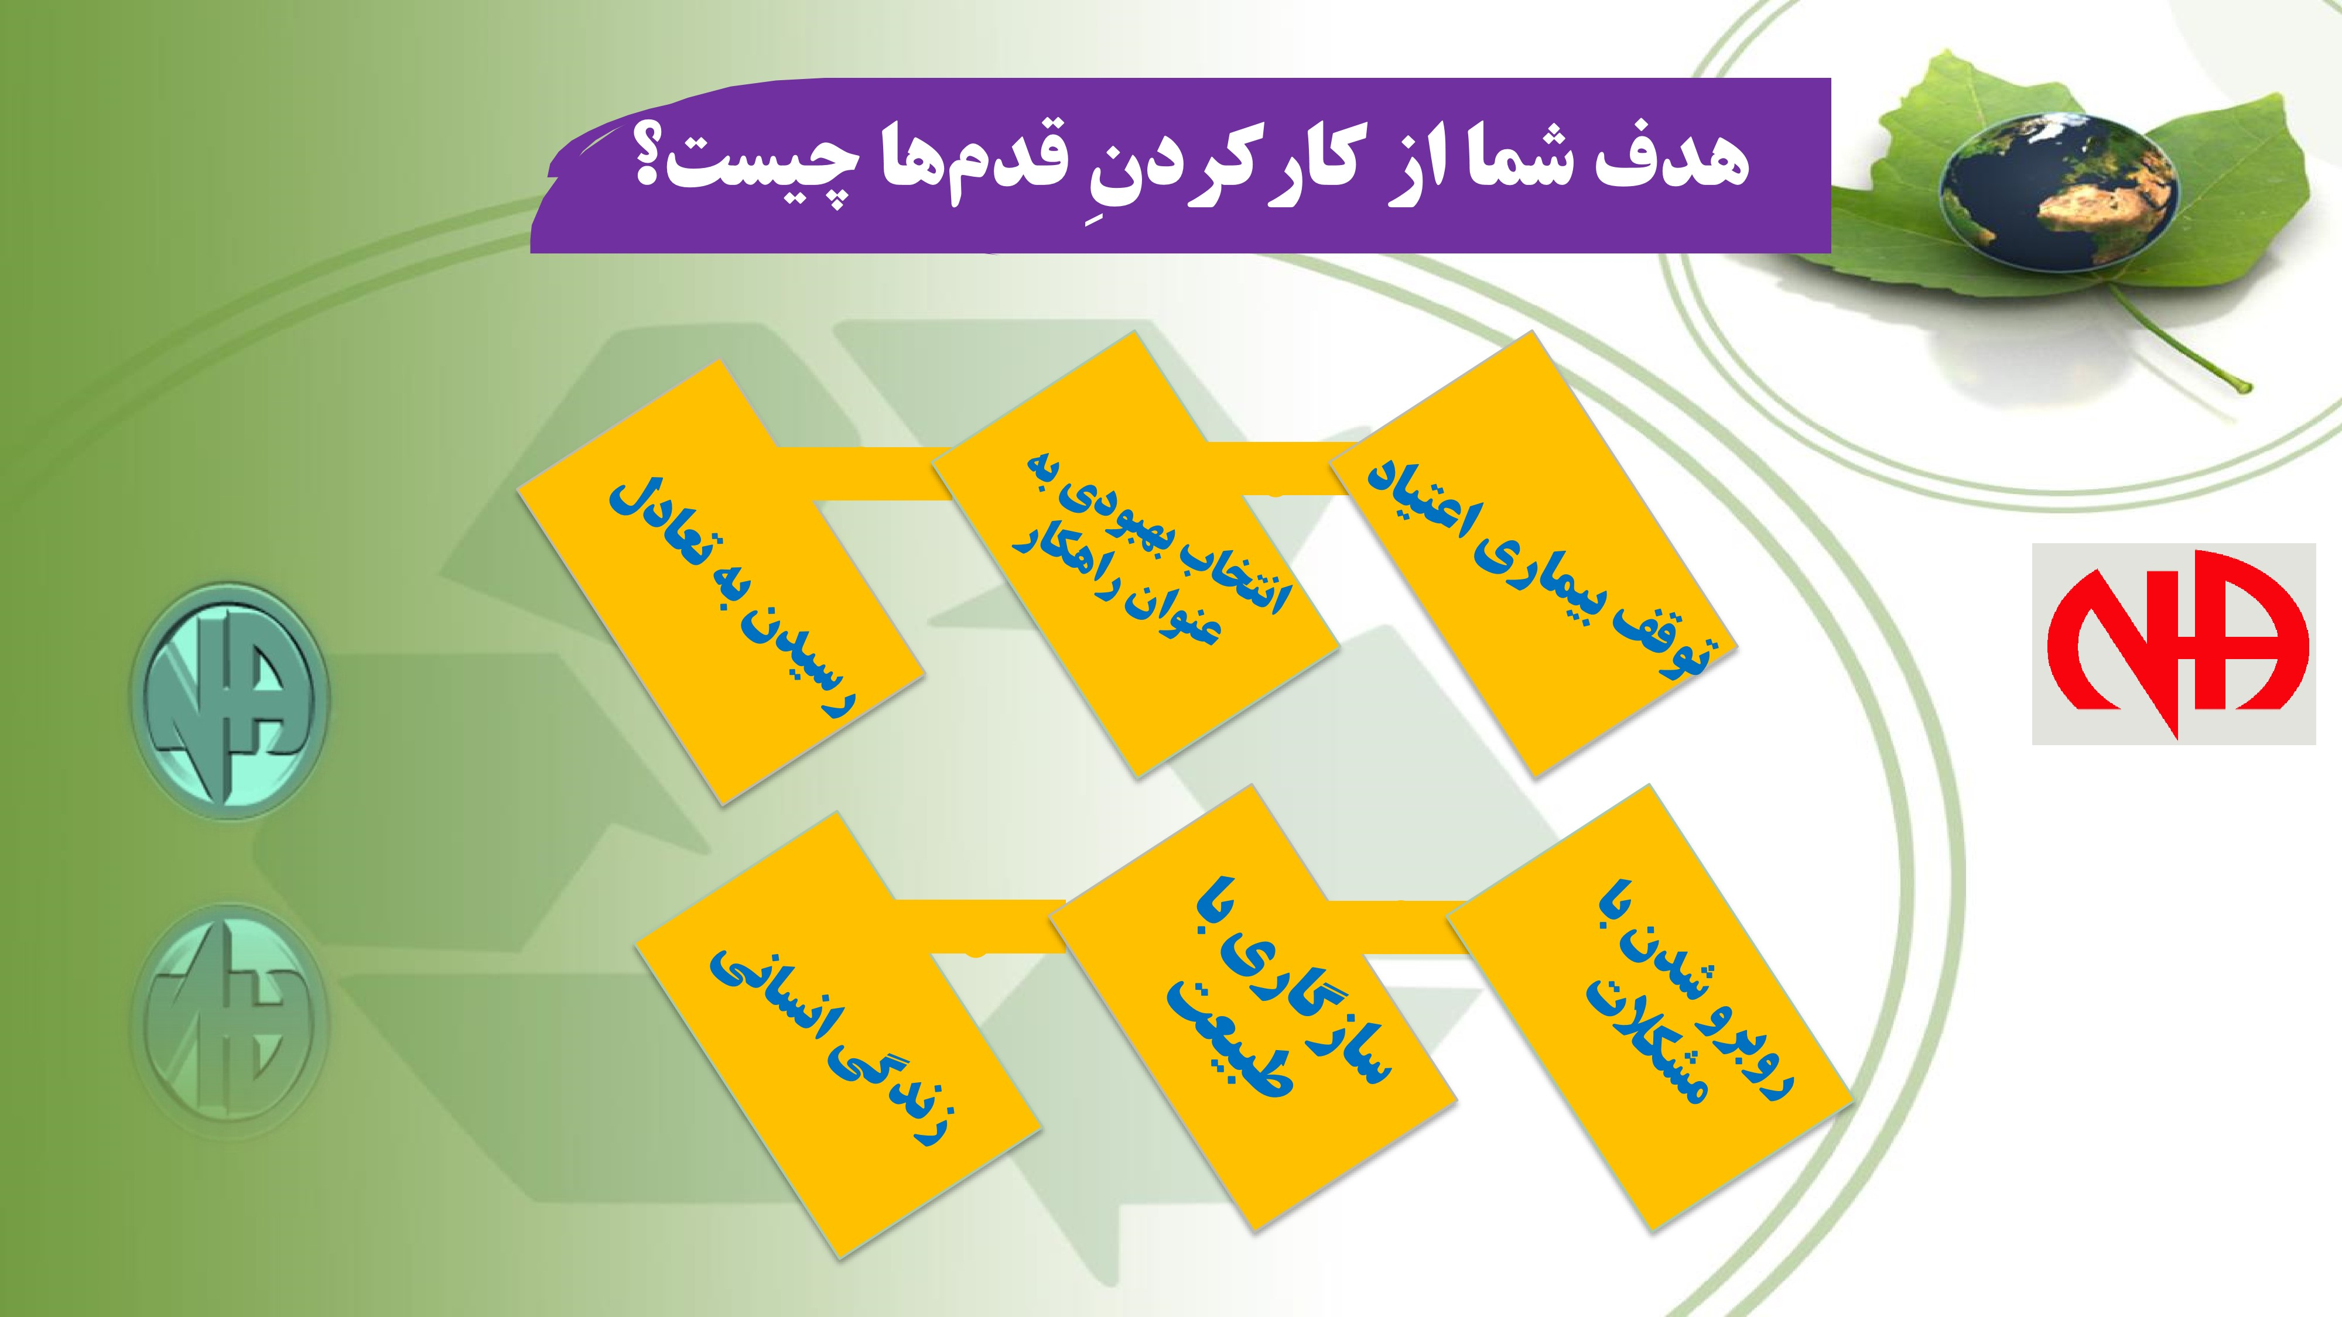

دستورالعمل ها
اقرار در مورد اعتیادم
مشورت و باور نداشتن فکرم، بیماریم و زندگی با بیماری و بهبودی تصمیم به کارکرد باقی قدمها و زندگی به روال برنامهنوشتن ترازنامه و دیدن مساعل حل نشده
اقرار آگاهانه درمورد چگونگی دقیق خطاها
تعریف نواقص و دیدن احساسات بعد هرنقص و رسیدن به مرحله آمادگیدرخواست فروتنانه
دیدن مسیر خسارت و صدمه
درصدد جبران و روحیه جبران
ادامه دادن ترازنامه و سریعا اقرار کردن و حرکت در قدمهای بهبودی
دعا و مراقبه
خدمت و رساندن پیام
چرا ما بايد پيام بديم؟
- برای رشد و بقای انجمن وحرکت در مسیر هدف اصلی.
- اینکه ایمان خودم نسبت به اصول قوی تر میشه.
- ما با درمیان گذاشتن آنچه که داریم، می توانیم آن را حفظ کنیم.
- معرفی برنامه به دیگران و دیگه کسی از درد اعتیاد نمیره.
- تمرین اصل روحانی امانت داری وعشق بلاعوض.
- برای اینکه تعهد بیشتری برای بهبودی شخصی خودمون داشته باشیم واین تعهد با انگیزه پیام رسانی ممکن است.
- به اجرا گذاشتن اصل شکرگذاری.
- خدمت به خود و دیگران و احساس ارزشمند بودن.
- بهبودی ما بستگی به وحدت ما داره.
- بیرون آمدن ورسیدن به تشابه وهمسانی وارتباط با دیگران.

پيام ما چیست؟
✓پیام ما سه بخش است: هر معتاد میتواند بدون مصرف زندگی بکند، میتواند میل به مصرف را از دست بدهد، و راه جدیدی برای زندگی پیدا کند )به گفته سنت پنجم وکتاب پاک زیستن(
✓زندگی بدون مصرف امکان پذیره است.
✓ عشق، امید، رهایی و آزادی
✓زندگی شاد همراه با آرامش بدون مصرف مواد.
✓رویارویی با مشکلات بدون مصرف.
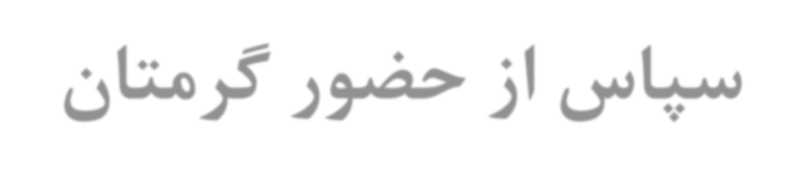
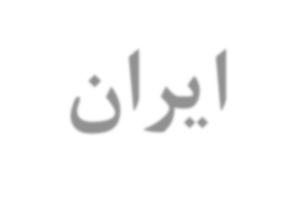
گرمتان

حضور

از

سپاس

محلی

شورای

کارگاهی

12

ناحیه
8

